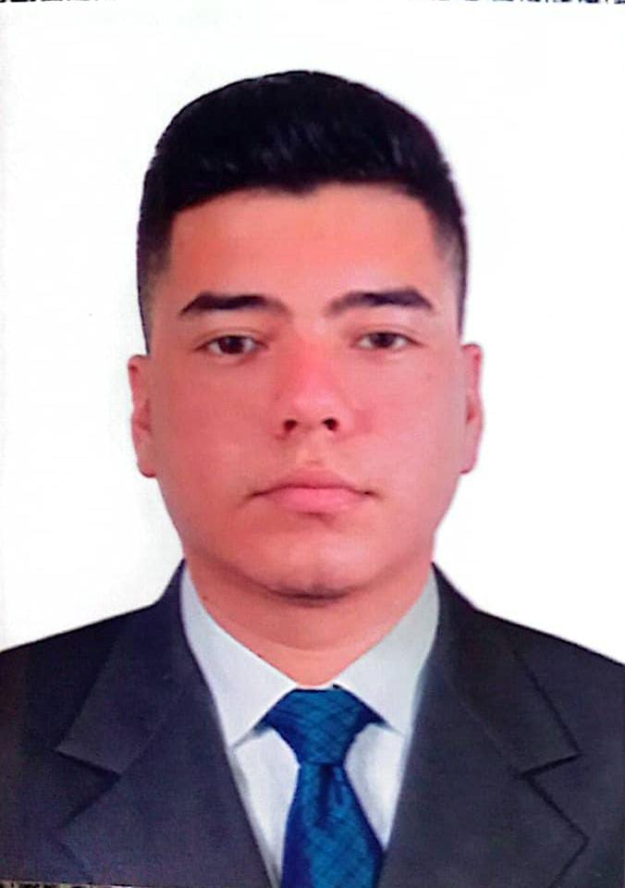
PABLO ALEJANDRO COLINA OROZCO
PERFIL
Soy una persona responsable, dinámico, con aspiraciones, deseos de superación y metas basadas en el logro de objetivos; aprendo con rapidez y me intereso por cumplir de manera adecuada con la puntualidad, honestidad y responsabilidad en las distintas actividades que realizo, Dispuesto a cumplir con las funciones, obligaciones y normas laborales que tengan establecidas.
NOMBRE Pablo Alejandro Colina Orozco
DOCUMENTO DE IDENTIDAD C.C 1.010.063.304 Cali Valle
FECHA DE NACIMIENTO 06 enero 1999

LUGAR DE NACIMIENTO Cali Valle
DIRECCIÓN Carrera 1N #1 – 08 BARRIO Las Vegas
TELÉFONO 3125456325 - 3104748646 E-Mail alejandrocolina891@gmail.com

FORMACIÓN ACADÉMICA
Estudios Primarios: José Maria Barranco Inicio 2009 hasta 2013 finalización.
Estudios Secundarios: José Maria Córdoba
Inicio 2009 finalizacion 2017
Re entrenamiento en vigilancia
Academia ADEVIP LTDA
Finalización 28 julio 2023
EXPERIENCIA LABORAL

Empresa Supermercado Belarcazar CARGO: Empacador
JEFE INMEDIATO: Janeth Piracoca
FECHA DE INICIO: 20 de enero 2018
FECHA DE RETIRO: 22 julio 2018
Empresa Logística B&G
CARGO: Auxiliar logístico
JEFE INMEDIATA: Angelica Moreno
FECHA DE INICIO: 15 junio 2023
FECHA DE RETIRO: 08 julio 2023

EMPRESA fortox
CARGO: vigilante
JEFE INMEDIATO: Giomar Barbosa
FECHA DE INICIO :01 DE SEPTIEMBRE 2023
FECHA DE RETIRO :30 DE JUNIO 2024

REFERENCIAS PERSONALES
NOMBRE: Miller Alexis Urrego
CARGO: vigilante
TELÉFONO: 3143497317
NOMBRE: Yuri Tatiana Ocampo Castillo
CARGO: Administradora de Sede
TELÉFONO: 3217420615
___________________________________
PABLO ALEJANDRO COLINA OROZCO
1.010.063.304
